На основу члана 99. став 2. Закона о планирању и изградњи („Службени гласник РС“ број 72/09, 81/09, 64/10-УС, 24/11, 121/12, 42/13-УС, 50/13-УС, 98/13-УС, 132/14 и 145/14), члана 11. став 1. тачка 2) и члана 44. став 1. тачка 14) Статута Општине Велика Плана ( “Међуопштински службени лист општина Велика Плана и Смедеревска Паланка” број 10/2019),

Општинско веће општине Велика Плана на 153. седници одржаној 09.03.2020. године донело је

ОДЛУКУ
о обустављању поступка отуђења грађевинског земљишта из јавне својине општине Велика Плана

Члан 1.

Обуставља се поступак отуђења из јавне својине општине Велика Плана путем јавног надметања неизграђеног грађевинског земљишта означеног као кп. бр.1536/3, површине 9 а 70 м², уписаног у листу непокретности бр.7682 К.О.Велика Плана 1,као јавна својина општине Велика Плана, покренут Одлуком Општинског већа општине Велика Плана број 011-4/2020-II од 31.01.2020. године.

Члан 2.

Лицима која су, у складу са тачком 11. јавног огласа за спровођење поступка отуђења грађевинског земљишта из јавне својине општине Велика Плана, путем јавног надметања објављеног на основу члана 3. Одлуке Општинског већа општине Велика Плана о расписивању јавног огласа за отуђење грађевинског земљишта из јавне својине општине Велика Плана број 011-6/2020-II од 04.02.2020. године, уплатила депозит за учествовање на јавном надметању, исти ће бити враћен складу са тачком 12. став 2. наведног јавног огласа.

Члан 3.

Ову Одлуку објавити у дневном листу „Српски телеграф“, на интернет страни званичне презентације општине Велика Плана и истакнут на огласној табли у згради општине Велика Плана.

Члан 4.

Ова Одлука ступа на снагу даном доношења.

Број:011-12/2020-II
У Великој Плани, 9. марта 2020. године

ОПШТИНСКО ВЕЋЕ ОПШТИНЕ ВЕЛИКА ПЛАНА

ПРЕДСЕДНИК

Игор Матковић

О б р а з л о ж е њ е

Скупштина општине Велика Плана је 2018. године донела Одлуку у измени Плана генералне регулације насеља Велика Плана („Међуопштински службени лист општина Велика Плана и Смедеревска Палнака“ број 40/2018) са циљем да се преиспитају одређена планска решења и изврше измене плана које ће на бољи начин одговорити потребама развоја града.
Поред иницијатива упућених од грађана, потреба за преиспитивањем одређених планских решања долази од процене развојиних потреба јавног сектора за простором где би се лоцирали објекти јавних намена.
Једна од просторних целина у ужем градском центру која се састоји од скупа парцела Планом генералне регулације насеља Велика Плана је предвиђена за изградњу објеката јавне намене.

Слика: ''Ужи градски центар'' подцелина''Ј1'' – објекти државне и локалне самоуправе
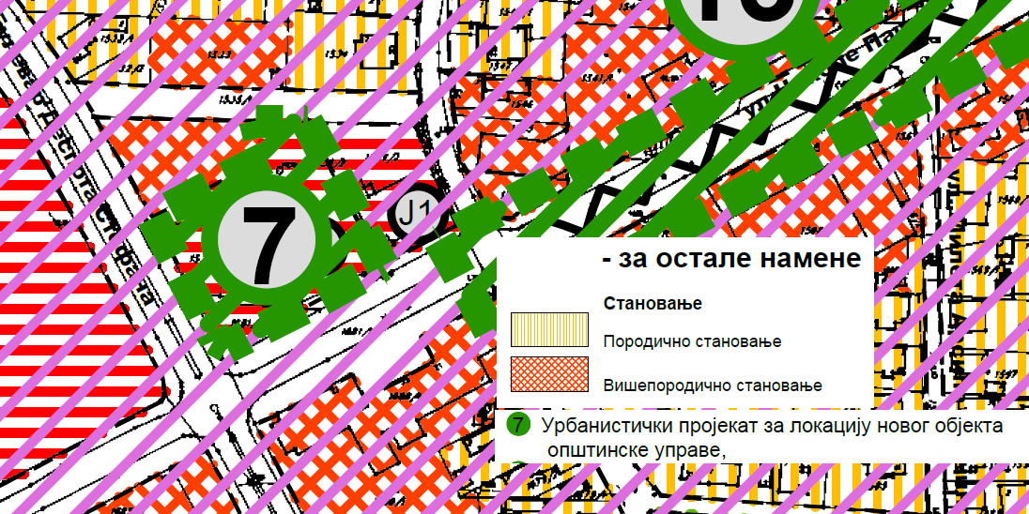

На северу те просторне целине издовејна је катастарска парцела број 1536/3 К.О. Велика Плана 1, која је зонирањем у Плану генералне регулације одређена као грађевинска парцела на којој је могућа изградња вишепородичних стамбених зграда.
У јужном делу те просторне целине према углу улице Николе Пашића и Булевара Деспота Стефана налази се катастарска парцела број 1538 К.О. Велика Плана 1са приземном кућом и помоћним објектом у вези којих непокретности се води спор о висини накнаде у поступку експропријације.
Имајући у виду да би ову целину требало посебно проанализирати са аспекта развојних потреба јавног сектора те да геометрија постојећих парцела у овом тренутку не даје оптималне могућности за изградњу у просторној целини омеђеној главним улицама у врло атрактвном делу града са високим нивом комуналне опремљености, доноси се одлука о обустављању отуђења из јавне својине општине Велика Плана катастарске парцеле број 1536/3К.О. Велика Плана 1 путем јавног надметања, како би се сагледале могућности другачије парцелације и дефинисања намене коришћења овог прстора.
Основ за доношење ове Одлуке садржан је у члану 99. став 2. Закона о планирању и изградњи („Службени гласник РС“ број 72/09, 81/09, 64/10-УС, 24/11, 121/12, 42/13-УС, 50/13-УС, 98/13-УС, 132/14 и 145/14), који прописује да отуђење грађевинског земљишта, када је власник грађевинског земљишта у јавној својини јединица локалне самоуправе спроводи јединица локалне самоуправе; у члану члана 11. став 1. тачка 2) Статута Општине Велика Плана ( „Међуопштински службени лист општина Велика Плана и Смедеревска Паланка“ број 10/2019), који прописује да Општина у вршењу своје надлежности преко својих органа, у складу са Уставом и законом уређује и обезбеђује између осталог и коришћење грађевинског земљишта и члана 44. став 1. тачка 14) Статута, који прописује да Општинско веће између осталог, доноси акта која се односе и на отуђење земљишта из јавне својине општине Велика Плана.

